В случае однопроводного интерфейса:

Обмен реализован на базе USART.

Параметры обмена:

* Скорость передачи 9600;
* Поле данных 8bit;
* 1stop бит;
* Полудуплексный режим;
* Инверсия сигнала TX.

Аппаратная реализация двухпроводного интерфейса:

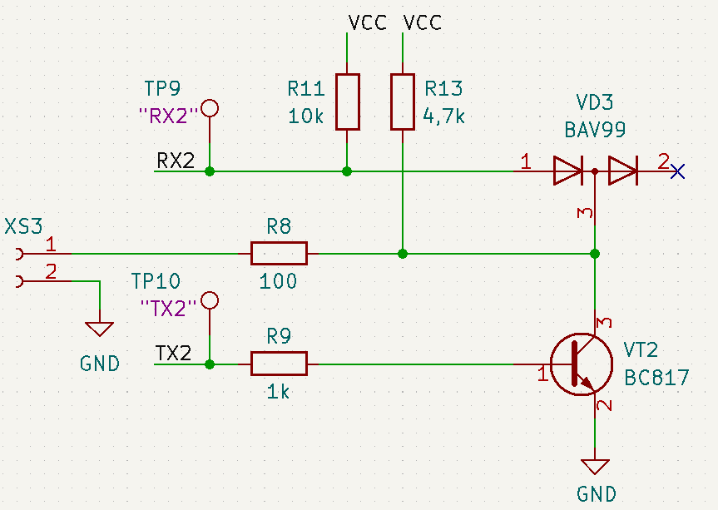

Версия V1.1

Общая структура пакетов данных, отправляемых master (принимаемых slave) устройством.

|  |  |  |  |  |
| --- | --- | --- | --- | --- |
| № | Назначение | | Диапазон значений | Размер |
| 1 | Код команды | | 0х01 – 0x04 | 1 байт |
| 2 | Поле данных | Смещение по X | 0х00 – 0x1F | 1 байт |
| Номер строки (смещение по Y) | 0x00 – 0x03 | 1 байт |
| Данные | 0x00 – 0xFF | 20 байт |
| 3 | Контрольная сумма | | 0x01 – 0xFF | 1 байт |

Общая структура пакетов данных, возвращаемых slave (принимаемых master) устройством

|  |  |  |  |  |
| --- | --- | --- | --- | --- |
| № | Назначение | Диапазон значений | Описание | Размер |
| 1 | Код команды | 0х01 – 0x04 | Код команды копируется из принятого пакета (равен коду команды запроса) | 1 байт |
| 2 | Поле данных | 0х00 – 0x1F | Результат нажатых кнопок  0x01 – кнопка ОК  0x02 – кнопка RIGHT  0x04 – кнопка DOWN  0x08 – кнопка LEFT  0x10 – кнопка UP | 1 байт |
| 3 | Контрольная сумма | 0x01 – 0x23 | Значение рассчитывается без учёта переполнения по диапазону значений № 1 – 2 | 1 байт |

|  |  |  |  |  |
| --- | --- | --- | --- | --- |
| Название: | | PultGetButton | | |
| Структура команды: | | | | |
| № | Назначение | | Диапазон значений | Описание |
| 1 | Код команды | | 0х01 | Запрос состояния кнопок |
| 2 | Поле данных | | 0x00 | 22 байта, не имеют значения |
| 3 | Контрольная сумма | | 0x01 | Рассчитывается по байтам по диапазону значений №1 – 2 |
| Структура ответа: | | | | |
| № | Назначение | | Диапазон значений | Описание |
| 1 | Код команды | | 0х01 | Код команды копируется из принятого пакета |
| 2 | Поле данных | | 0х00– 0x1F | Значение какие кнопки были нажаты |
| 3 | Контрольная сумма | | 0х01 – 0х0A | Рассчитывается по байтам № 1 - 2 |

|  |  |  |  |  |
| --- | --- | --- | --- | --- |
| Название: | | PultOutString | | |
| Структура команды: | | | | |
| № | Назначение | | Диапазон значений | Описание |
| 1 | Код команды | | 0х02 | Вывести строку на дисплей |
| 2 | Смещение по X | | 0x00 – 0x83 | Номер строки для вывода данных |
| 3 | Смещение по Y | | 0x00 – 0x03 | Номер пикселя (столбца), с которого выводить данные |
| 4 | Данные вывода на дисплей | | 0x00 – 0xFF | Данные 20 байт, которые будут выводиться на дисплей, в кодировке ASCII с признаком конца строки на конце (только латинские буквы) |
| 5 | Контрольная сумма | | 0x02 – 0xFF | Рассчитывается по байтам по диапазону значений №1 – 4 |
| Структура ответа: | | | | |
| № | Назначение | | Диапазон значений | Описание |
| 1 | Код команды | | 0х02 | Код команды копируется из принятого пакета |
| 2 | Поле данных | | 0х00– 0x1F | Значение какие кнопки были нажаты |
| 3 | Контрольная сумма | | 0х02 – 0х21 | Рассчитывается по байтам № 1 - 2 |

|  |  |  |  |  |
| --- | --- | --- | --- | --- |
| Название: | | PultOutValue | | |
| Структура команды: | | | | |
| № | Назначение | | Диапазон значений | Описание |
| 1 | Код команды | | 0х03 | Вывести число на дисплей |
| 2 | Смещение по X | | 0x00 – 0x83 | Номер строки для вывода данных |
| 3 | Смещение по Y | | 0x00 – 0x03 | Номер пикселя (столбца), с которого выводить данные |
| 4 | Данные | | 0x00 – 0xFF | Первые 4 байта в виде числа, вторые 2 байта – делитель, остальные байты не имеют значения. Число/делитель = число для вывода не дисплей. |
| 5 | Контрольная сумма | | 0x00 – 0xFF | Рассчитывается по байтам по диапазону значений №1 – 4 |
| Структура ответа: | | | | |
| № | Назначение | | Диапазон значений | Описание |
| 1 | Код команды | | 0х03 | Код команды копируется из принятого пакета |
| 2 | Поле данных | | 0х00– 0x1F | Значение какие кнопки были нажаты |
| 3 | Контрольная сумма | | 0х03 – 0х21 | Рассчитывается по байтам № 1 - 2 |

|  |  |  |  |  |
| --- | --- | --- | --- | --- |
| Название: | | PultPultClear | | |
| Структура команды: | | | | |
| № | Назначение | | Диапазон значений | Описание |
| 1 | Код команды | | 0х04 | Запрос состояния кнопок |
| 2 | Поле данных | | 0x00 | 22 байта, не имеют значения |
| 3 | Контрольная сумма | | 0x04 | Рассчитывается по байтам по диапазону значений №1 – 2 |
| Структура ответа: | | | | |
| № | Назначение | | Диапазон значений | Описание |
| 1 | Код команды | | 0х04 | Код команды копируется из принятого пакета |
| 2 | Поле данных | | 0х00– 0x1F | Значение какие кнопки были нажаты |
| 3 | Контрольная сумма | | 0х04 – 0х21 | Рассчитывается по байтам № 1 - 2 |